Технологическая карта демонстрационного эксперимента
Класс 9
Тема урока Соли аммония
Название опыта Вулкан
Техника выполнения опыта |  | Методика проведения опыта
Оборудование | Демонстрационный столик; асбестовая сетка; фарфоровая ступка с пестиком; спички; коническая колба (1 л); ложечка для сжигания. | Цель и задачи опыта. | Цель опыта: продемонстрировать процесс разложения соли аммония.  Задачи опыта:  Образовательные:  - изучить разложение солей аммония;  - уметь классифицировать реакции по наблюдаемым признакам.  Воспитывающие:  - воспитывать ответственность, аккуратность;  - воспитывать экологическое мышление и творческое воображение в процессе опытнической и исследовательской деятельности.  Развивающие:  - развивать интерес к химии;  - развивать умения расставлять коэффициенты методом электронного баланса в окислительно-восстановительных реакциях.
Реактивы | (NH₄)₂Cr₂O₇, KMnO₄, глицерин; С₂Н₅ОН, NH_{3(нас)}. | Цель и задачи опыта.
Информация о приборе, в котором проводится опыт (рисунок прибора). | 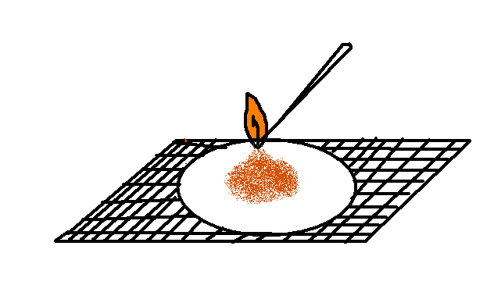 | Вопросы, подготавливающие учащихся к восприятию опыта. (Актуализация знаний, постановка учебной проблемы и т.п.) | 1. Какие степени окисления проявляются у атомов элементов в данном соединении?  (N⁻³H₄)₂Cr₂⁺⁷O₇⁻²  2. Какие свойства (окислительные и восстановительные) проявляет хром в данной степени окисления?  (окислительные свойства)  3. А азот?  (восстановительные свойства)  4. Могут ли окислитель и восстановитель, находясь в одной молекуле, взаимодействовать друг с другом?  (Да, могут)  5. Как вы думаете к чему это может привести?  (к разложению)
Техника выполнения опыта. Последовательность операций. | Растираем тщательно в фарфоровой ступке кристаллы дихромата аммония и насыпаем их на асбестовую сетку. На вершине горки дихромата аммония делаем углубление. В углубление всыпаем перманганат калия. На перманганат калия капаем 2-3 капли глицерина.  ИЛИ  Растираем тщательно в фарфоровой ступке кристаллы дихромата аммония и насыпаем их на асбестовую сетку. На вершине горки дихромата аммония делаем углубление. В углубление наливаем этиловый спирт. Поджигаем.  Начинается активное  разложение бихромата аммония. При этом появляется сноп ярких искр и образуется  серовато зеленый Cr₂O₃ «вулканический пепел».  Смочить стенки колбы аммиаком. В ложку для сжигания веществ поместить раскаленный оксид хрома(III). Образуется сноп искр. | Методические приемы, направленные на организацию наблюдения учащихся. Способы сочетания слова и действий учителя. | Методы формирования  интереса к учению:  - рассказ,  - учебная дискуссия;  - опрос;  - беседа.
Техника безопасности и экологическая грамотность при проведении опыта. | Опыт следует выполнять в вытяжном шкафу при включенной вентиляции.  На время опыта следует надеть защитные очки.  Не наклоняться над "вулканом", не вдыхать аэрозоль оксида хрома. Исходное вещество и продукт реакции ядовиты при попадании внутрь.  Не брать вещества руками, после опыта вымыть руки.  Опыт проводить в халате. | Вопросы, подводящие к выводу, запись уравнений химических реакций. | 1. Что мы наблюдаем?  (изменение цвета с оранжевого на темно-зеленый)  2. С чем это связано?  (с разложением дихромата до оксида хрома (III))  Запишем уравнение реакции  (NH₄)₂Cr₂O₇ → N₂↑ + 4H₂O↑ + Cr₂O₃ + Q.  3. Как вы думаете, почему реакция со временем только разгорается, хотя поджог был только в начале, с условием, что кислород в данной реакции не участвует?  (разложение дихромата сопровождается выделением тепла)  4. Как называются такие реакции?  (экзотермические)  5. Что в данной выступает в качестве окислителя, а что в качестве восстановителя?  (хром – окислитель, азот – восстановитель)  Расставить коэффициенты методом электронного баланса.  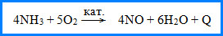  Почему сосуд заполняется бурым газом?  (окисление образовавшегося оксида азота (II)  Что представляют собой раскаленные частички?  (оксид хрома)
Время проведения опыта | 7 минут | Теоретическое обоснование эксперимента. Обобщение наблюдений. Формулировка выводов. | Вывод:  Реакция разложения дихромата аммония относится к окислительно-восстановительным реакциям. Она начинается после предварительного нагревания, протекает бурно, с выделением большого количества теплоты. Наблюдается выделение газа, образование раскаленных частиц оксида хрома (III). Потоком газа раскаленные частицы оксида хрома (III) увлекаются вверх.  Соли аммония обладают невысокой термической устойчивостью, разлагаются при прокаливании, и, если соль образована кислотой окислителем имеют место ОВР

